Квасим капусту
Квашеная капуста — это универсальное и традиционное средство, которое спасает в холодное время года от дефицита витаминов и микроэлементов. В состав квашеной капусты входят витамины C, В, К, пробиотики, железо, фосфор, калий, марганец, магний, а также клетчатка, которая очищает кишечник от токсинов и шлаков и выводит их из организма.

Ингредиенты
- Белокочанная капуста — 1 кг
- Морковь — 150 г
- Соль (не йодированная) — 1 ст. л.

Рецепт квашеной капусты
- Очистить кочан от верхних листьев, промыть, тонко нашинковать.
- Морковь промыть, очистить и натереть на крупной терке.
- В глубокую стеклянную или эмалированную миску положить капусту с морковью, посолить и перемешать чистыми руками. Капуста и морковь должны пустить сок.
- Плотно уложить капусту в стерилизованные банки объемом 0,5 л. Сок должен покрыть содержимое, поэтому доверху наполнять банки не нужно.
- Накрыть банки крышками и поставить их в глубокие тарелки, чтобы не вытек сок.
- Оставить банки при комнатной температуре на трое суток. Несколько раз в день протыкать капусту вилкой до самого дна, чтобы закуска не получилась с горчинкой.
- Через трое суток закатать банки и хранить в прохладном месте.
Квашеная капуста положительно влияет на организм. Включить закуску в рацион стоит для улучшения работы кишечника, предотвращения болезней желудочно-кишечного тракта и даже для поддержания психического здоровья. По утверждению психотерапевтов, выраженный дисбаланс микробиома кишечника может вызывать, в частности, аутизм. Нормализовать баланс микробиома в пользу полезных для организма бактерий способны ферментированные продукты, к которым относится квашеная капуста.
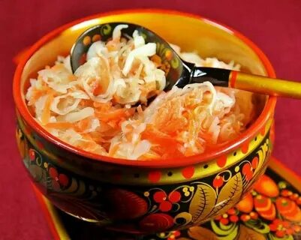
Фельдшер-лаборант лаборатории бактериологических и паразитологических исследований, филиала ФБУЗ «Центр гигиены и эпидемиологии в ЧР Чувашии в г. Новочебоксарске» | Федорова И.В.

